

L’innovation valaisanne en matière d’ICT :



L’Office fédéral de la formation professionnelle et de la technologie (OFFT) a invité les enseignants, dans le cadre du concours Goodpractice, à développer des produits innovants pour apprendre de manière créative avec les ICT. Ce concours est organisé par l’OFFT en partenariat avec des privés. Parmi les divers projets retenus, celui de deux enseignants valaisans, Jean-Daniel Métrailler, à St-Léonard, et Philippe Favre, à Sierre, consiste à développer la plate-forme collaborative Zwook, pour la rendre attractive sur le plan pédagogique. Zwook est un système de gestion des contenus (CMS) gratuit et libre de droits. Leur projet intitulé ZwookEdu.ch, permet à chaque école ou classe, d’ouvrir sa propre plate-forme Zwook. Depuis le début du projet, une trentaine de sites d’école ont été ouverts.

L’équipe

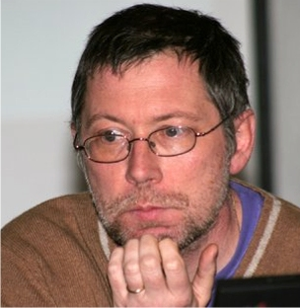
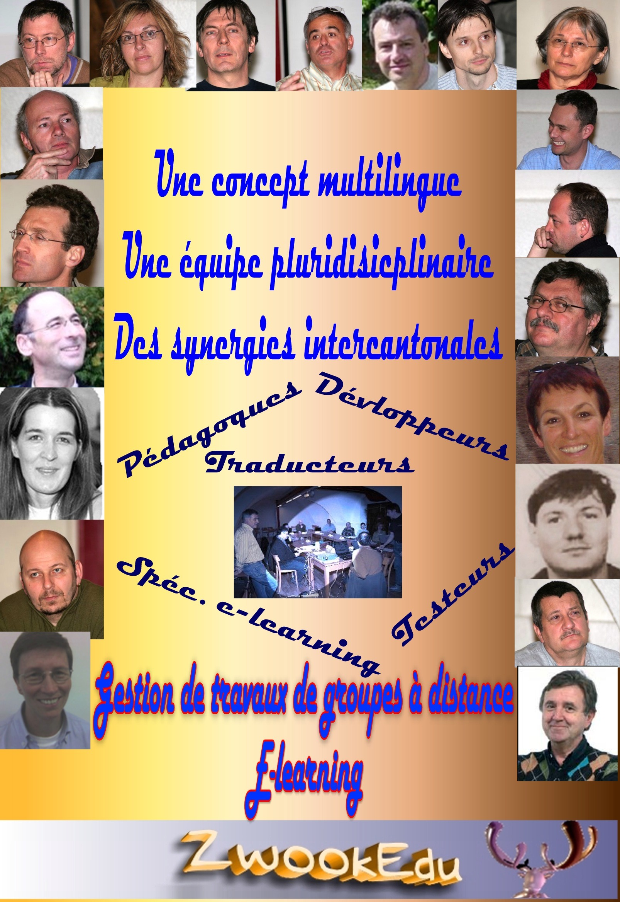
Pour réaliser leur projet, les 2 concepteurs se sont entourés d’une équipe pluridisciplinaire, intercantonale et trilingue. Il s’agit notamment de Patrick Briguet, enseignant et développeur agréé qui crée et affine continuellement le produit. Une quinzaine d’enseignants testent les différents modules avec leurs élèves. Les testeurs, qui sont des enseignants de degrés, de langues et de cantons différents, expérimentent avec leurs élèves les modules en cours de développement et font part de leurs observations en vue d’une adéquation aux besoins du terrain.
Samuel Fierz, professeur à la Hep et Didier Heumann, responsable e-learning au Cred apportent leur collaboration sur le plan de validation pédagogique et scientifique.

Gérer à distance des travaux de groupe
Zwook, plate-forme de publication et de communication, est un outil idéal pour permettre aux élèves de publier aisément leurs textes, images ou vidéos, de communiquer, débattre, voter, etc. Les enseignants peuvent suivre à distance les travaux d’élèves, coacher des travaux de groupes, sonder les parents par formulaire ou mettre à disposition des documents. La nouveauté des outils proposés ouvre de nouvelles perspectives pédagogiques qu’il faut explorer et évaluer.

L’objectif des deux enseignants valaisans, dans le cadre de ce concours Goodpractice, est de mettre à disposition de toutes les classes intéressées de Suisse, cette plate-forme collaborative web qui est actuellement traduite en allemand et en italien.

Les avantages de Zwook :
- La facilité d’utilisation
- Une gestion très fine des droits : chaque enseignant définit très simplement qui peut visiter chacune des pages, qui peut y intervenir, qui peut y déposer des commentaires… Une fonctionnalité appréciable en ce qui concerne la sécurité des enfants.
- Une totale liberté graphique qui laisse place à la créativité des écoles.

Quelques modules pédagogiques

Progest permettra notamment de gérer les travaux de groupes à distance, de vérifier et de coacher à distance un travail de rédaction/dissertation par exemple. Il sera notamment utilisé par une Collègue lucernoise dans le cadre du suivi des travaux de maturité.
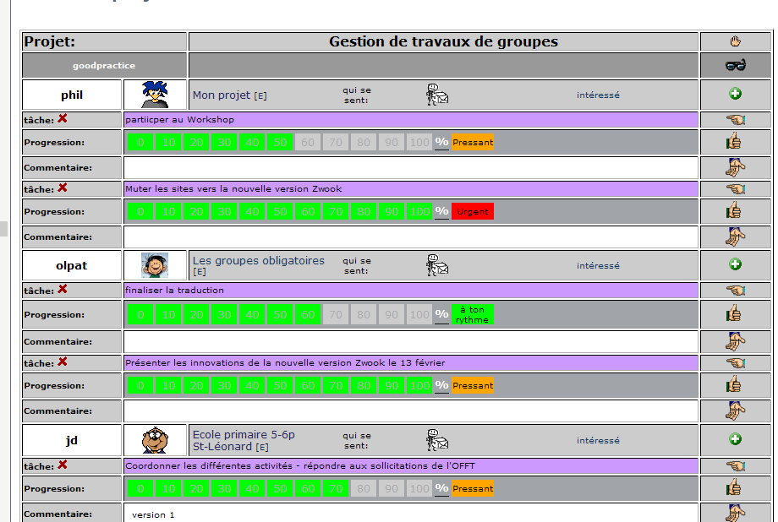
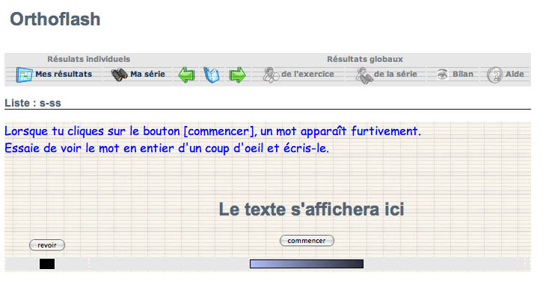
Orthoflash entraînera la discrimination visuelle. Il pourrait servir à entraîner et réviser le vocabulaire de base par exemple.

Geomap permet de créer des exercices de mise en relation d’étiquettes et pourrait être utilisé à travers des cartes de géographie ou tout exercice faisant appel à de la nomenclature.

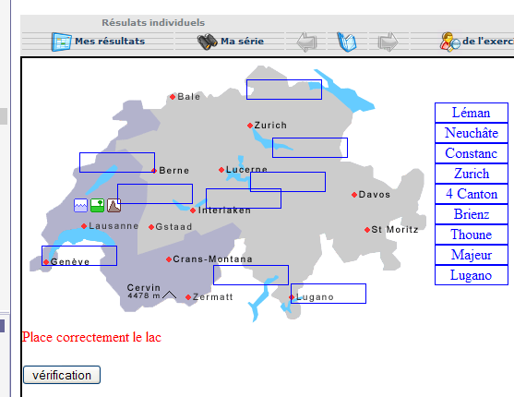

Hot Potatoes est un logiciel déjà très utilisé par les enseignants ; il permet de créer notamment des QCM, des quizz, des mises en relation. Désormais, ce système est totalement intégré à la plate-forme Zwook qui se charge de gérer les résultats obtenus par chaque élève de la classe, et qui permet d’ajouter des aides pour l’élève : démonstrations animées (en Flash), commentaires audio, images…
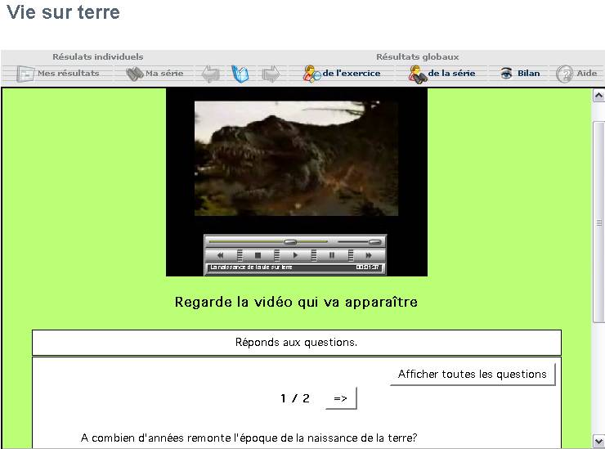
Les modules pédagogiques ont été conçu pour que le maître puisse avoir le contrôle sur l’activité des élèves. Il pourra constamment suivre l’évolution, vérifier le temps de travail, fixer des seuils de réussite ..
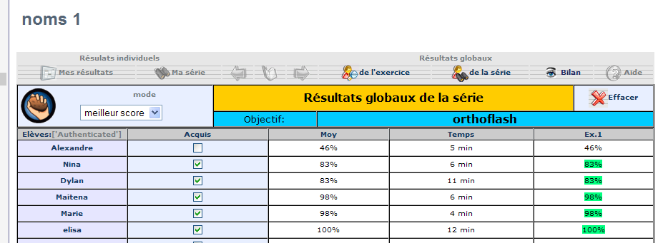

Une première version de ZwookEdu sera disponible dès février 2007. Ce service est gratuit pour toutes les classes du canton et le demeurera également pour les autres classes de Suisse jusqu’à la fin du projet Goodpractice en juin 2007. Les unités de cours pour éditer et administrer Le CMS Zwook ou pour créer des exercices interactifs avec HotPotatoes figurent au catalogue de cours de formation continue (www.hepvs.ch).

Pour en savoir plus
Sur Goodpractice: www.goodpractice.ch
Sur le projet valaisan: http://zwook.ecolevs.ch/zwook/goodpractice

Content Manager System (système de gestion de contenu)

